Überblick Menues
Es folgt eine kurze Beschreibung aller Menues und deren Funktionen im Zusammenhang.
Die Menü-Übersicht erscheint im Dialog, der nach der Anmeldung erfolgt. Funktionsaufrufe aus einem Menüpunkt werden erst sichtbar, wenn der Menüpunkt angeklickt wird. Gemäß dem Rechtekonzept sieht jeder Nutzer nur die Funktionsaufrufe, zu deren Ausführung er oder sie berechtigt ist.
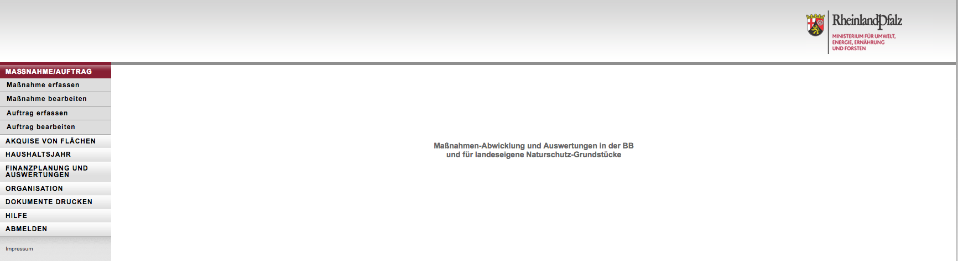
Die Menüpunkte Dokumenten drucken und Abmelden haben keine weiteren Funktionsaufrufe.
Die einzelnen Menüpunkte mit mehreren Funktionsaufrufen werden im Folgenden detailliert dargestellt.

